Руководство пользователя «Гухьятама» (полная версия)

Приложение «Гухьятама» — это домашняя библиотека книг и лекций на телефоне.
Всё хранится прямо в телефоне, интернет для чтения не нужен.
> Как сделаны картинки в этом руководстве: запустить приложение на компьютере
> не удалось (нет ни телефона с кабелем, ни эмулятора), поэтому вместо
> фотографий экрана — точные схемы по исходному коду. Каждый подписанный
> элемент проверен в коде. То, что не удалось увидеть глазами, помечено
> значком [S].

Содержание
- [Что это за приложение](#1-что-это-за-приложение-и-для-чего-оно-нужно)
- [Установка и запуск](#2-как-установить-приложение-и-запустить-его)
- [Первый запуск](#3-первый-запуск-что-пользователь-увидит-на-экране)
- [Главный экран](#4-обзор-главного-экрана)
- [Навигация](#5-подробное-описание-навигации)
- [Как устроена библиотека](#6-как-устроена-библиотека)
- [С чего начать и куда нажимать](#7-с-чего-начать-и-куда-нажимать)
- [Поиск](#8-поиск-и-работа-с-результатами-поиска)
- [Чтение](#9-чтение-материалов-и-дополнительные-возможности-просмотра)
- [Аудио](#10-аудио-и-прослушивание)
- [Сохранённое](#11-избранное-закладки-заметки-вопросы)
- [Настройки](#12-настройки-приложения)
- [Затруднения](#13-типичные-затруднения-и-способы-их-решения)
- [Как не потеряться](#14-как-вернуться-на-предыдущий-экран-и-что-делать-если-потерялся)
- [Памятка](#15-краткая-памятка)
---

1. Что это за приложение и для чего оно нужно
«Гухьятама» — электронная библиотека. В ней живут книги (например,
«Бхагавад-гита», «Шримад-Бхагаватам», «Чайтанья Чаритамрита», письма),
а также записи лекций с их текстами. Внутри книг можно искать слова,
читать переводы и комментарии, сохранять понравившиеся места, делать
заметки и задавать вопросы к стихам, слушать озвучку.
Слово «стих» в приложении означает одну единицу текста: это может быть
настоящий стих из книги или одна лекция целиком. Слово «книга» означает
одно произведение целиком (например, вся «Бхагавад-гита» — это одна книга).

2. Как установить приложение и запустить его
- Получите установочный файл приложения (файл с окончанием .apk)
от человека, который вам его даёт.
- Откройте этот файл на телефоне. Телефон спросит разрешение на установку —
разрешите.
- На экране телефона появится значок «Гухьятама». Нажмите на него один раз.
Приложение откроется.
Для работы нужен телефон с Android версии 6.0 или новее. Интернет не нужен.

3. Первый запуск: что пользователь увидит на экране
При первом запуске библиотека пуста: книг ещё нет, поэтому список пуст
и разделы не показываются. Это нормально — книги добавляются отдельно
(раздел 12, «Импорт книг»).
Внизу экрана всегда видна панель из пяти картинок-кнопок (слева направо):
книги 📚, лупа 🔍, блокнот 📓, вопрос ❓, звезда ⭐. Подписей под ними нет —
запомните порядок. Эта панель не пропадает ни на одном экране.

4. Обзор главного экрана
Главный экран — это вкладка 📚 «Библиотека».
- Верхняя строка. Слева — кнопка языка. На ней написано «Все», «RU»
или «EN». Каждое нажатие переключает по кругу: все книги → только русские →
только английские → снова все. По центру — название «Гухьятама». Справа —
значок настроек «⚙️», открывает экран настроек.
- Разделы. Ниже идут заголовки разделов. Раздел — это полка, на которой
лежат похожие книги. Всего полок пять:
1. «Лекции Шьямакунды Прабху»,
2. «Основные книги и лекции Шрилы Прабхупады»,
3. «Письма и беседы Шрилы Прабхупады»,
4. «Книги Ачарий»,
5. «Остальное».
Пустые полки не показываются. Нажатие на название полки сворачивает её
(остаётся строка с числом книг, например «▸ 4») или разворачивает обратно («▾»).
- Карточки книг. Книги лежат сеткой по две в ряд. На карточке: картинка
обложки (или квадрат с первой буквой названия), под ней название
и строка «~N мин» — примерное время чтения всей книги. Если вместо времени
написано «⏳ Импорт идёт…» — книга ещё загружается, открыть её пока нельзя,
подождите. Жёлтая звезда ★ в углу карточки означает, что в книге стоит
закладка; нажатие на звезду ведёт сразу к saved месту.
- Долгое нажатие на карточку (нажать и подержать палец) открывает меню:
«Открыть», «В начало раздела», «В конец раздела», «▲ Выше», «▼ Ниже»
(перестановка карточек), «🗑 Удалить» (красным — удаление с вопросом
подтверждения). Карточку можно также тащить пальцем после долгого нажатия,
чтобы переставить.

5. Подробное описание навигации
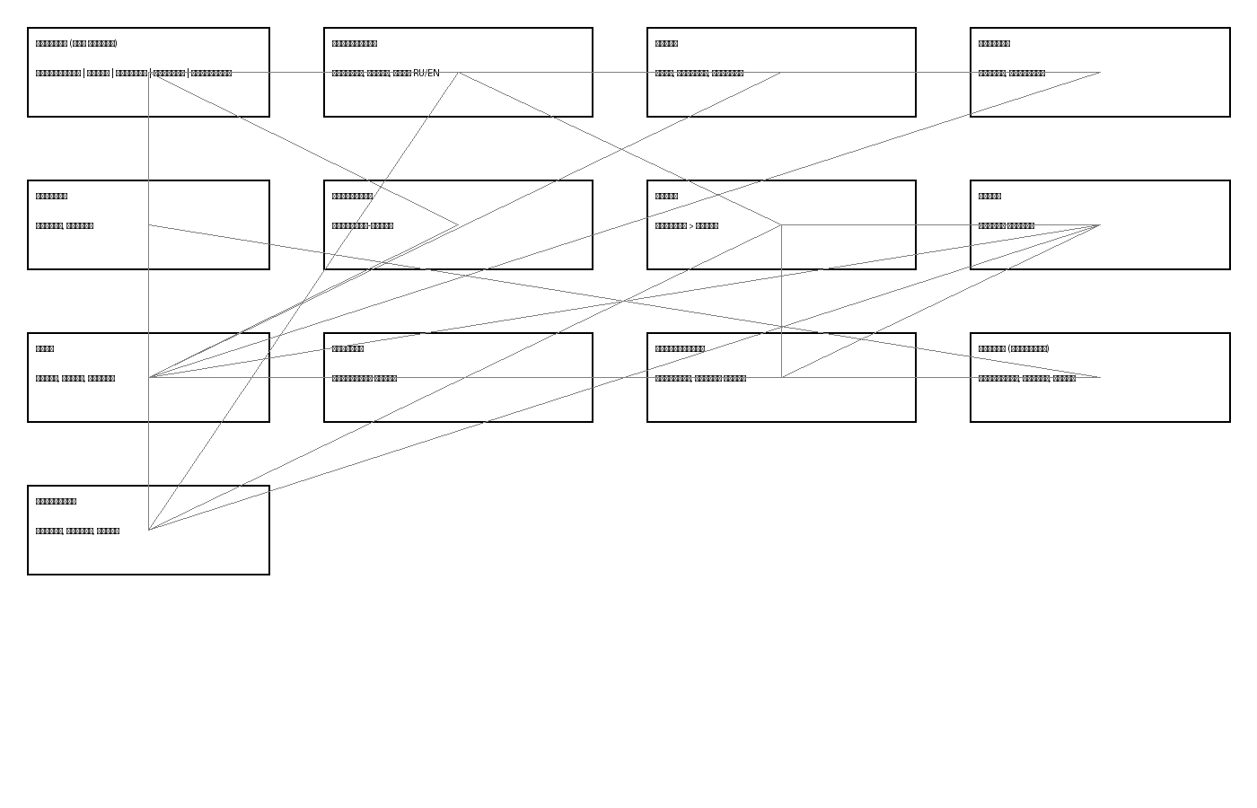
Рис. Схема переходов между экранами
Схема переходов: стрелка означает «отсюда можно попасть туда нажатием» [S].
- Нижние пять кнопок всегда на месте и ведут: 📚 на полки, 🔍 в поиск,
📓 в заметки, ❓ в вопросы, ⭐ в избранное.
- Внутрь книги уходят так: полка → книга → раздел книги (например, песнь) →
глава → стих. Каждый шаг — нажатием на плитку или строку.
- Кнопка «назад» на телефоне возвращает на один шаг назад, в обратном порядке.
- Отдельный путь назад есть внутри книги: вторая строка в шапке (название
книги под названием раздела) — это кнопка возврата к списку разделов.
- Из любого экрана стиха кнопка «назад» возвращает туда, откуда пришли
(список главы, поиск, заметка, словарь).

6. Как устроена библиотека
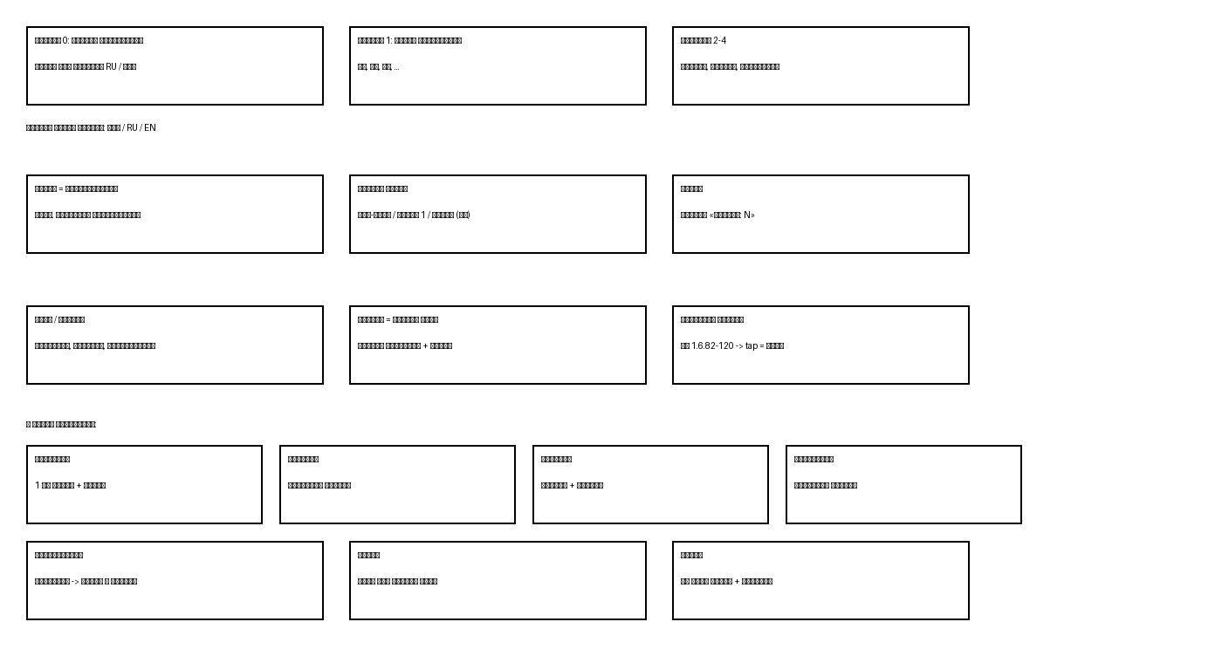
Рис. Схема устройства библиотеки
Схема: что во что вложено [S].
- Раздел приложения (полка, 5 штук, см. раздел 4) — самый верхний уровень.
- Книга — одно произведение целиком. У книги есть язык: русская или
английская. Фильтр языка вверху главного экрана прячет чужие книги.
- Раздел книги — крупная часть произведения. У «Шримад-Бхагаватам» это
песни («Песнь 1 «Творение»»), у «Чайтанья Чаритамриты» — лилы
(«Ади-лила», «Мадхья-лила», «Антья-лила»), у писем — годы, у «Бхагавад-гиты»
разделов нет: там сразу главы. Если раздел один, его плитка не показывается.
- Глава — часть раздела. На плитке главы написано число стихов
(«Стихов: N»). Главы без стихов не показываются.
- Стих — единица чтения. У стиха книги бывает до пяти частей:
санскрит (подлинник), транслитерация (звучание русскими/латинскими буквами),
пословный перевод (каждое слово отдельно), литературный перевод, комментарий.
Какие части показывать — выбирается в настройках.
- Лекция — устроена как особый стих: вместо пяти частей у неё название
(«Лекция №29 по стихам 134-149 — Сварупа Кришны»), мелкая подпись-номер
(«ЧЧ 2.8.134») и полный текст. Первая в книге лекция называется «Введение»
и стоит первой. Номера стихов прямо в тексте лекции — ссылки: нажатие
открывает стих, кнопка «назад» возвращает обратно в лекцию.
- К стиху могут быть привязаны: закладка (одно место на книгу, звезда),
заметки (ваши выписки), вопросы (ваши вопросы с цитатой),
карточки избранного, картинки (строка «Иллюстрации (N)» ведёт
к ним), звук (запись или озвучка телефоном).

7. С чего начать и куда нажимать
Новичку после установки достаточно трёх задач. Выполните их по порядку.
Задача 1. Положить книги в приложение.
Книги сами не появятся. Откройте ⚙️ (верхний правый угол главного экрана),
найдите раздел «Импорт книг» и нажмите одну из кнопок: «TXT», «PDF», «DOCX»
(ваш файл с текстом; скан без текстового слоя превратится в книгу с пометкой,
что нужен OCR) или «.db» / «📁 Папка с .db» (готовые файлы библиотеки
от того, кто дал вам приложение). Дождитесь строки «Готово». Вернитесь назад —
книги лежат на полках. Подробности — в разделе 12.
Задача 2. Открыть и почитать.
Нажмите 📚. Нажмите на карточку книги. Если показались плитки разделов
(песни, лилы) — нажмите нужный. Нажмите плитку главы. Нажмите строку стиха.
Читайте. Кнопки «← Пред» / «След →» внизу и листание пальцем влево-вправо
переходят к соседним стихам, даже через границу глав.
Задача 3. Найти слово.
Нажмите 🔍. В поле «Поиск по всем книгам» введите слово (от 2 букв).
Нажмите строку выдачи — откроется стих ровно на месте совпадения.
Подробности — в разделе 8.

8. Поиск и работа с результатами поиска
Что можно искать: любое слово из текстов, переводов, комментариев и пословника;
поиск понимает слова с чёрточками (диакритику можно не набирать: «praptam»
найдёт «prāptam»). Номер стиха напрямую не ищется — стих находят через книгу
и главу (раздел 7, задача 2).
- Нажмите 🔍 внизу экрана.
- Нажмите на поле «Поиск по всем книгам» и введите слово. Поиск начинается
сам при вводе, ждать и нажимать «Найти» не нужно.
- При желании сузьте поиск: ряд «Везде / Санскрит / Стих / Коммент.»
(где искать) и ряд «Все языки / RU / EN» (в каких книгах).
- Под полем копятся прошлые запросы («История»); нажатие на старый запрос
повторяет поиск, «Очистить» стирает историю.
- Каждая строка выдачи: «Книга · номер» и отрывок, совпадение подсвечено
зелёным. Нажмите строку — откроется стих, промотанный к совпадению.
Словарь. В пословнике стиха каждое слово нажимается: открывается экран
слова (««слово» — N»): строки «слово жирным + перевод курсивом + ссылка».
Переключатель «Все языки» показывает вхождения и в книгах другого языка
(по умолчанию — только язык той книги, откуда нажали). Тап по строке ведёт
к стиху. Слово ищется сразу в русской и латинской записи.

9. Чтение материалов и дополнительные возможности просмотра
- Внутри главы список идёт подряд; позиция запоминается: после поворота
экрана и после возврата со стиха вы окажетесь там же, где были.
- Свайп в конце списка главы влево открывает следующую главу, вправо
в начале — предыдущую (пустые главы пропускаются).
- Внутри стиха пять блоков (см. раздел 6); лишние отключаются в настройках.
- Долгое нажатие на строку в главе: «Скопировать» (текст с номером —
в буфер обмена), «В избранное» (карточка; повторы не плодятся).
- Выделение пальцем в тексте стиха: появившееся меню даёт «В заметку»
(фрагмент сохраняется), «Вопрос» (открывается редактор вопроса с цитатой),
«Скопировать», последним — «Перевести» (открывает выбор переводчика).
- Цитаты вида «БГ 2.13», «ШБ 1.2.3» в тексте — ссылки: тап открывает стих.
Под текстом бывают блоки «Где встречается этот стих» (ссылки отсюда),
«Где цитировался данный стих» (кто ссылается сюда) и «Похожие в главе».
- Кнопка «RU»/«EN» в шапке стиха открывает тот же стих на другом языке
(если он загружен). Кнопка «🎲» в шапке книги открывает случайный стих.
- Кнопки громкости телефона, пока открыт экран чтения, меняют размер
шрифта: на экране стиха — шрифт стиха, на списках — шрифт списков.
- Если вместо стиха открылось «Стих не найден» — книга удалена или
импортирована заново под другим именем; откройте её с полки заново.

10. Аудио и прослушивание
Строка звука есть на экране стиха, только если стих можно озвучить.
Кнопка «▶ Слушать» играет запись; «▶ Слушать (TTS)» — читает телефонным
голосом (санскрит); «■ Стоп» останавливает. Если голоса нет, приложение
покажет окно «Нет синтеза речи» / «Нет голоса» с кнопками «Установить» /
«Настройки речи» — следуйте им. Отдельного плеера и фоновых уведомлений
в приложении нет. Связь простая: звук принадлежит стиху и запускается
с его экрана.

11. Избранное, закладки, заметки, вопросы
- Закладка — одно место на книгу. Ставится звездой: ☆/★ в шапке главы
запоминает место в списке, в шапке стиха — сам стих. Звезда на карточке
книги ведёт к закладке. Повторное нажатие на горящую звезду снимает закладку.
- Избранное (⭐): карточки «подпись стиха + начало текста». Создаются
долгим нажатием «В избранное» в главе. Тап открывает стих; если стих удалён
вместе с книгой — строка не нажимается. «×» удаляет карточку.
- Заметки (📓): фрагменты, сохранённые пунктом «В заметку» при выделении.
Видно подпись стиха и дату. Тап открывает стих, «×» удаляет.
- Вопросы (❓): нумерованный список «N. БГ 2.13 — тема». Создаются пунктом
«Вопрос» при выделении. Тап — правка (поля «О чём вопрос» и «Текст вопроса»
обязательны, кнопка «Сохранить» серая, пока пусты), «›» — к стиху,
«×» — удаление.
- Всё это хранится в телефоне. Копия делается в настройках: раздел
«Заметки и бэкап», кнопки «Экспорт» / «Импорт» (файл vedalibrary-notes.json).
Раз в неделю приложение само кладёт копию в свою папку.
- Удаление книги (меню плитки «🗑 Удалить» или корзина в настройках)
стирает книгу целиком: стихи, закладку и связанные заметки. Окно спрашивает
подтверждение («Удалить» красным / «Отмена»). Это необратимо — сначала
сделайте экспорт из предыдущего пункта.

12. Настройки приложения
Значок «⚙️» — вверху главного экрана, книги, главы и стиха. Внутри, сверху вниз:
- Импорт книг. Строка «Сборка приложения» — дата установки программы
(нужна, чтобы свериться, свежий ли у вас вариант). Строка состояния
показывает ход («Импорт: …») или ошибку («Ошибка: …»), крестик «×»
прячет сообщение. Кнопки: «TXT» (ваш текстовый файл), «PDF» (документ;
скан без текстового слоя не прочитается — попросит OCR), «DOCX»
(файл Word), «.db» (один файл библиотеки), «📁 Папка с .db» (сразу много).
Карточка с «⏳ Импорт идёт…» на полке означает незавершённую загрузку.
- Разделы стиха. Пять выключателей: санскрит, транслитерация, пословный
перевод, перевод, комментарий. Выключенное пропадает с экрана стиха.
- Шрифты. Два ползунка (12–30): «Шрифт стиха» и «Шрифт списка главы».
Двигайте, цифра показывает размер.
- Выравнивание текста. «Влево» / «По ширине» / «По центру» — для
переводов, комментариев и списков.
- Книги по разделам. Список всех книг: видно, на какой полке лежит
каждая. Нажатие (или «▾») открывает выбор из пяти полок. Корзина «🗑» —
удаление книги с подтверждением.
- Заметки и бэкап. «Экспорт» сохраняет файл, «Импорт» загружает его
обратно. Телефон сам делает копию раз в неделю.

13. Типичные затруднения и способы их решения
- Полки пустые. Книги не встроены — добавьте их через ⚙️ → «Импорт книг».
- Карточка не открывается, «Импорт идёт…». Дождитесь конца загрузки.
- Открылся «Стих не найден». Книга удалена или заменена. Откройте книгу
с полки заново.
- «(стих недоступен)» в заметках. Стих удалён вместе с книгой.
Удалите запись крестиком. В избранном такая строка просто не нажимается.
- Поиск ничего не находит. Проверьте: минимум 2 буквы; фильтры области
(«Везде» — самый широкий) и языка («Все языки» — самый широкий).
- Нет звука / нет голоса. Следуйте окну: «Установить» или «Настройки речи»,
скачайте голос (для санскрита подойдёт хинди).
- Импорт пишет «Ошибка». Прочитайте текст ошибки в строке состояния:
оборванный файл («скопировался не полностью») — перекиньте заново;
«это не SQLite-база» — выбран не тот файл (журнальные -journal не подходят).
- Потерялась книга после переустановки. Книги живут только в телефоне.
Держите экспорт заметок (раздел 11) и файлы .db для повторного импорта.

14. Как вернуться на предыдущий экран и что делать, если потерялся
- Кнопка «назад» на телефоне всегда возвращает на один шаг: стих → список →
глава → разделы → полки.
- Нижние пять кнопок всегда на месте: заблудились — нажмите 📚 и начните
с полок заново.
- Внутри книги вторая строка шапки (название книги) — это кнопка назад
к разделам.
- Со стиха «назад» возвращает туда, откуда пришли: в главу, в поиск,
в заметку или в словарь.

15. Краткая памятка
- Книги добавляются: ⚙️ → «Импорт книг» → кнопка файла → «Готово».
- Читать: 📚 → книга → раздел → глава → стих.
- Искать: 🔍 → слово (от 2 букв) → строка выдачи.
- Сохранить место: звезда ☆/★. Сохранить кусок: выделить → «В заметку».
- Спросить: выделить → «Вопрос» → заполнить два поля → «Сохранить».
- Шрифт: ползунки в ⚙️ или кнопки громкости на экране чтения.
- Потерялся: кнопка «назад» или 📚.

Быстрый старт: первые 10 минут
Вы только что установили «Гухьятаму». Сделайте три вещи — дальше всё станет
понятно само.

Шаг 1. Положите книги (2 минуты)
Без этого библиотека пуста — так и должно быть.
- Вверху главного экрана нажмите значок «⚙️».
- Найдите заголовок «Импорт книг».
- Если у вас готовые файлы библиотеки (оканчиваются на .db) — нажмите
«.db» (один файл) или «📁 Папка с .db» (сразу много) и выберите файлы.
Если у вас свой текст — кнопки «TXT», «PDF», «DOCX».
- Дождитесь слова «Готово» в строке состояния.
- Вернитесь назад (кнопка «назад» на телефоне). Книги лежат на полках.

Шаг 2. Откройте первую книгу (3 минуты)
- Внизу нажмите 📚 (книги).
- Нажмите на любую карточку книги.
- Если открылись плитки разделов (песни, лилы) — нажмите первую.
- Нажмите первую главу. Нажмите первый стих. Вы читаете.
Листайте: кнопки «← Пред» / «След →» внизу или листание пальцем влево-вправо.

Шаг 3. Найдите слово и сохраните место (5 минут)
- Внизу нажмите 🔍. Введите слово из 2+ букв. Нажмите строку выдачи —
откроется стих на месте совпадения.
- В шапке стиха нажмите ☆ — станет ★. Это закладка.
- Вернитесь на главный экран (📚). На карточке книги появилась ★.
Нажмите на неё — вы снова на сохранённом месте.
Готово. Остальное — в полном руководстве README.md:
настройки шрифта (раздел 12), заметки и вопросы (раздел 11), звук (раздел 10).

Пошаговые сценарии
Схема каждого сценария: что хотим → откуда начинаем → куда нажимаем →
что видим → дальше → как понять, что получилось.

С1. Открыть главу «Шримад-Бхагаватам», Песнь 1
- Хотим: почитать начало первой песни.
- Начинаем: главный экран (📚).
- Нажимаем: карточку «Шримад Бхагаватам» → плитку «Песнь 1 «Творение»».
- Видим: плитки глав («Глава 1», «Глава 2», …) с числом стихов.
- Дальше: нажимаем «Глава 1» → список стихов.
- Получилось: в шапке название главы, ниже идут строки стихов.
Условие: книга должна быть импортирована (иначе её карточки нет на полке).

С2. Найти слово «преданный» во всех книгах
- Хотим: все места со словом.
- Начинаем: вкладка 🔍.
- Нажимаем: поле «Поиск по всем книгам», вводим «преданный».
- Видим: строки «Книга · номер» с отрывками, совпадение подсвечено зелёным.
- Дальше: нажимаем строку → стих открывается ровно на совпадении.
- Получилось: читаем стих, слово подсвечено жёлтым.
- Вариант: переключатели «Санскрит / Стих / Коммент.» ищут только в части
стиха; «RU / EN» — только в книгах языка.

С3. Узнать перевод санскритского слова
- Хотим: что значит слово из пословника.
- Начинаем: открытый стих, блок пословника (строки «слово — перевод»).
- Нажимаем: на жирное слово.
- Видим: экран ««слово» — N» со строками из других стихов.
- Дальше: переключатель «Все языки» показывает и неродные книги;
тап по строке ведёт к стиху.
- Получилось: видим, как слово переводится в разных местах.

С4. Сохранить фрагмент в заметки и вернуться к нему
- Хотим: не потерять мысль из комментария.
- Начинаем: открытый стих.
- Нажимаем и держим палец на начале фрагмента, растягиваем выделение,
в меню жмём «В заметку».
- Видим: меню закрылось, ничего больше не произошло — так и должно быть.
- Дальше: вкладка 📓 → строка с подписью стиха и датой.
- Получилось: тап по строке снова открывает тот стих.

С5. Задать вопрос к стиху
- Хотим: записать вопрос с цитатой.
- Начинаем: открытый стих, выделенный фрагмент, меню → «Вопрос».
- Видим: редактор «Новый вопрос», цитата уже подставлена в «Отрывок:».
- Дальше: заполняем «О чём вопрос» и «Текст вопроса», жмём «Сохранить»
(серая, пока поля пусты).
- Получилось: вкладка ❓ → строка «1. БГ 2.13 — тема». Тап — правка,
«›» — к стиху, «×» — удалить.

С6. Слушать стих
- Хотим: послушать вместо чтения.
- Начинаем: открытый стих.
- Нажимаем: «▶ Слушать» (запись) или «▶ Слушать (TTS)» (голос телефона).
- Видим/слышим: кнопка стала «■ Стоп», идёт звук. Повторное нажатие —
остановка.
- Если вместо звука окно «Нет синтеза речи»/«Нет голоса» — идём
по его кнопкам («Установить» / «Настройки речи») и скачиваем голос.
- Получилось: звук идёт, кнопка останавливает.

С7. Открыть лекцию и перейти к стиху из неё
- Хотим: послушать/почитать лекцию, заглянуть в цитируемый стих.
- Начинаем: раздел «Лекции Шьямакунды Прабху» → книга
«Чайтанья Чаритамрита. Лекции» → «Мадхья-лила» → глава → лекция
(«Лекция №29 по стихам 134-149 — Сварупа Кришны»).
- Видим: название, подпись-номер, полный текст. Номера стихов в тексте
подсвечены как ссылки.
- Дальше: нажимаем номер (например, «8.134») → открывается стих
«ЧЧ 2.8.134» из русской «Чайтанья Чаритамриты» (если она загружена,
иначе — сообщение, какой книги не хватает).
- Получилось: прочитали стих; кнопка «назад» вернула в лекцию.

С8. Вернуться к чтению через закладку
- Хотим: продолжить с сохранённого места.
- Начинаем: главный экран, карточка книги со звездой ★.
- Нажимаем: на звезду (не на карточку).
- Видим: открылась глава на том же месте списка (или сразу стих).
- Получилось: читаем дальше. Снять закладку — нажать горящую ★ ещё раз.

С9. Увеличить шрифт и выровнять текст
- Хотим: крупнее буквы, ровный правый край.
- Начинаем: ⚙️ → разделы «Шрифт стиха» / «Шрифт списка главы».
- Нажимаем и тянем ползунки (12–30), цифра показывает размер.
- Дальше: «Выравнивание текста» → «По ширине».
- Быстрый путь: на открытом чтении кнопки громкости телефона меняют
шрифт этого экрана.
- Получилось: текст стал крупнее/ровнее сразу, без перезапуска.

С10. Сохранить всё перед переустановкой
- Хотим: не потерять заметки, вопросы, избранное.
- Начинаем: ⚙️ → раздел «Заметки и бэкап».
- Нажимаем: «Экспорт» → выбираем, куда сохранить vedalibrary-notes.json.
- Видим: сообщение «Бэкап сохранён».
- Дальше (на новом телефоне): те же шаги, но «Импорт» → выбрать файл.
- Получилось: вкладки 📓/❓/⭐ снова заполнены. Сами книги бэкапом
не переносятся — их файлы .db импортируйте отдельно (сценарий из
быстрого старта, шаг 1).

С11. Удалить ненужную книгу
- Хотим: убрать книгу с полки.
- Начинаем: долгое нажатие на её карточку (или ⚙️ → «Книги по разделам» →
корзина «🗑» у книги).
- Видим: окно «Удалить книгу?» с предупреждением о необратимости.
- Нажимаем: красную «Удалить» (или «Отмена», если передумали).
- Получилось: карточка исчезла. Вместе с книгой удаляются её закладка
и привязанные заметки — сначала сделайте экспорт (С10).

